Міністерство освіти і науки України

Національний університет «Львівська політехніка»

Кафедра систем штучного інтелекту

**Звіт**

**про виконання лабораторних та практичних робіт блоку № 5**

На тему:  «Файли. Системи числення. Бінарні Файли. Символи і Рядкові Змінні та Текстові Файли. Стандартна бібліотека та деталі/методи роботи з файлами. Створення й використання бібліотек.»

***з дисципліни:*** «Мови та парадигми програмування»

до:

ВНС Лабораторної Роботи № 6

ВНС Лабораторної Роботи № 8

ВНС Лабораторної Роботи № 9

Алготестер Лабораторної Роботи №4

Алготестер Лабораторної Роботи №6

Практичних Робіт №5

***Виконав:***

студент групи ШІ-11

Табачинський Андріан Романович

# **Тема роботи:**

Файли. Системи числення. Бінарні файли. Символи та рядкові змінні. Текстові файли. Стандартна бібліотека. Створення та використання бібліотек.

**Мета роботи:**

Ознайомитися та вивчити теоретичні відомості, а також виконати практичні завдання.

# **Теоретичні відомості:**

1. Теоретичні відомості з переліком важливих тем:

Тема №1: Файли

Тема №2: Бібліотеки

1. Індивідуальний план опрацювання теорії:
2. Тема №1: Файли
   * Джерела Інформації
   * <https://www.youtube.com/watch?v=FeNqHytI0fA&ab_channel=%D0%91%D0%BB%D0%BE%D0%B3%D0%B0%D0%BD%E2%A6%81%D0%A3%D1%80%D0%BE%D0%BA%D0%B8%D0%BF%D1%80%D0%BE%D0%B3%D1%80%D0%B0%D0%BC%D1%83%D0%B2%D0%B0%D0%BD%D0%BD%D1%8F>

<https://www.youtube.com/watch?v=bTysglLJ8No&ab_channel=%23SimpleCode>

<https://www.youtube.com/watch?v=FvbiCKvlAHo&ab_channel=%D0%91%D0%BB%D0%BE%D0%B3%D0%B0%D0%BD%E2%A6%81%D0%A3%D1%80%D0%BE%D0%BA%D0%B8%D0%BF%D1%80%D0%BE%D0%B3%D1%80%D0%B0%D0%BC%D1%83%D0%B2%D0%B0%D0%BD%D0%BD%D1%8F>

* + Що опрацьовано:
    - Опрацювали теорії і на практиці використовували файли в наших програмах.
  + Статус: Ознайомлений
  + Початок опрацювання теми: 01.12.2023
  + Звершення опрацювання теми: 14.12.2023

1. Тема №2: Бібліотеки
   * Джерела Інформації
   * <https://www.youtube.com/watch?v=m-WJikuZGuU&ab_channel=%D0%91%D0%BB%D0%BE%D0%B3%D0%B0%D0%BD%E2%A6%81%D0%A3%D1%80%D0%BE%D0%BA%D0%B8%D0%BF%D1%80%D0%BE%D0%B3%D1%80%D0%B0%D0%BC%D1%83%D0%B2%D0%B0%D0%BD%D0%BD%D1%8F>

<http://www.kievoit.ippo.kubg.edu.ua/kievoit/2016/66_C++/index.html>

<https://www.youtube.com/watch?v=yhieoOOrBt4&ab_channel=OleksandrTsymbaliuk>

* + Що опрацьовано:
    - Опрацювали теорії і на практиці використовували бібліотеки в наших програмах.
  + Статус: Ознайомлений
  + Початок опрацювання теми: 01.12.2023
  + Звершення опрацювання теми: 14.12.2023

# **Виконання роботи:**

## **1. Опрацювання завдання та вимог до програм та середовища:**

Завдання №1 VNS Lab 6 - Task 1-N

* Варіант завдання  16
* Деталі завдання:

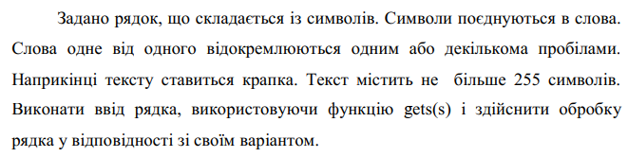



№1 VNS Lab 6 - Task 1-N

Завдання №2  VNS Lab 8 - Task 1-N

* Варіант завдання 16
* Деталі завдання

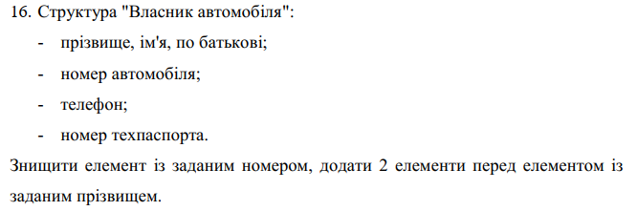

№2 VNS Lab 8 - Task 1-N  
 За допомогою перетворень змінити матрицю і порівняти числа в її побічній діагоналі.

Завдання №3 VNS Lab 9 - Task 1-N

* Варіант завдання 16
* Деталі завдання

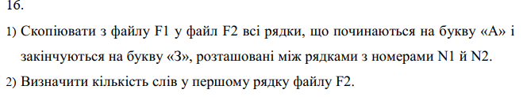

№3 VNS Lab 9 - Task 1-N

Завдання №4 Algotester Lab 4

* Варіант завдання 2
* Деталі завдання

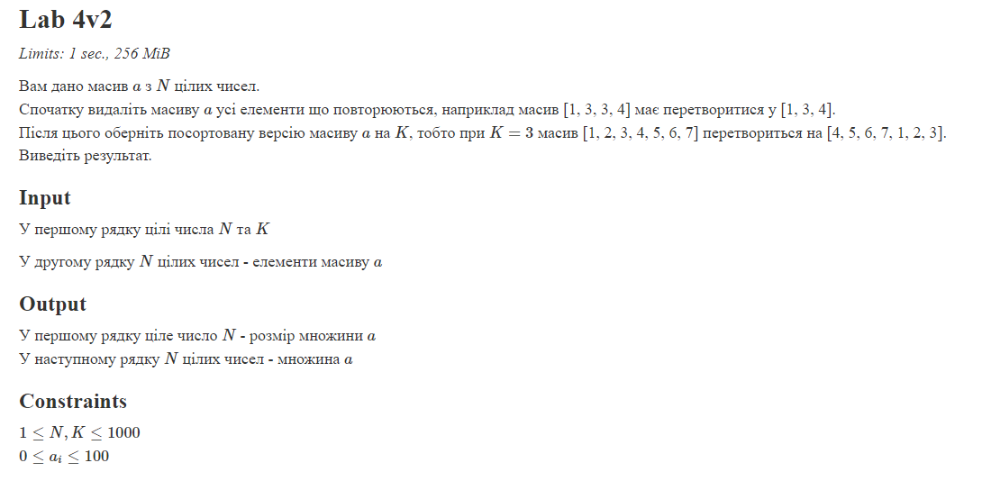

№3 Algotester Lab 4

Завдання №5 Algotester Lab 6

* Варіант завдання 2
* Деталі завдання

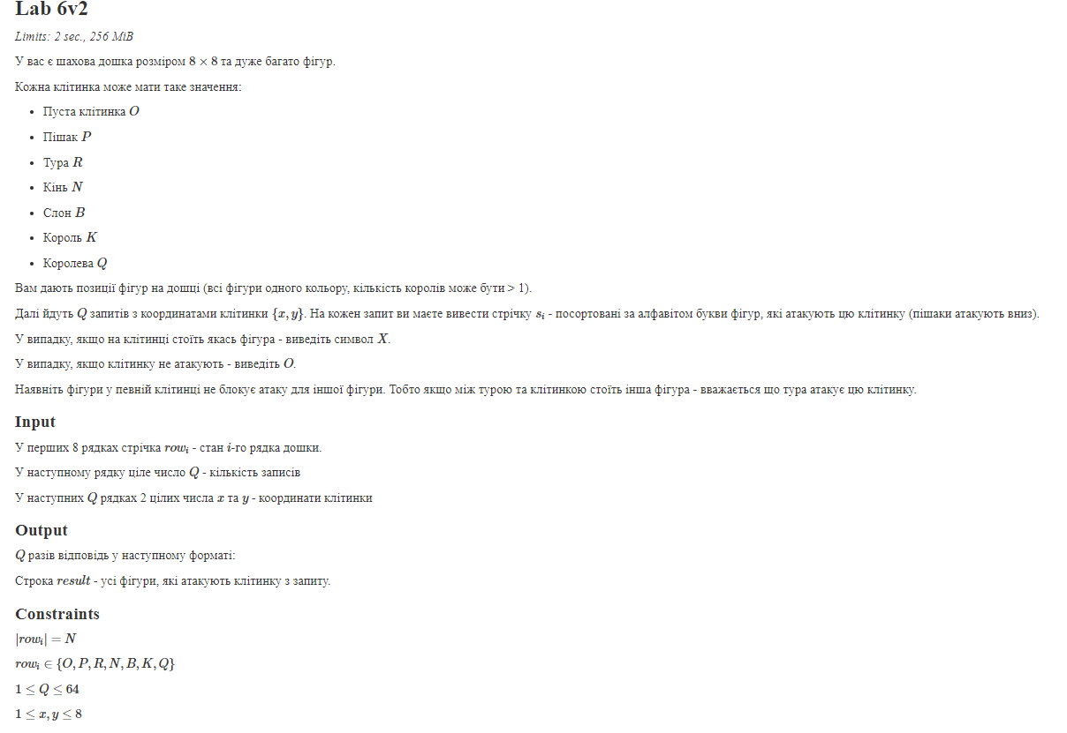№4 Algotester Lab 6

Завдання №6 Class Practice Task

* Варіант завдання -
* Деталі завдання
* 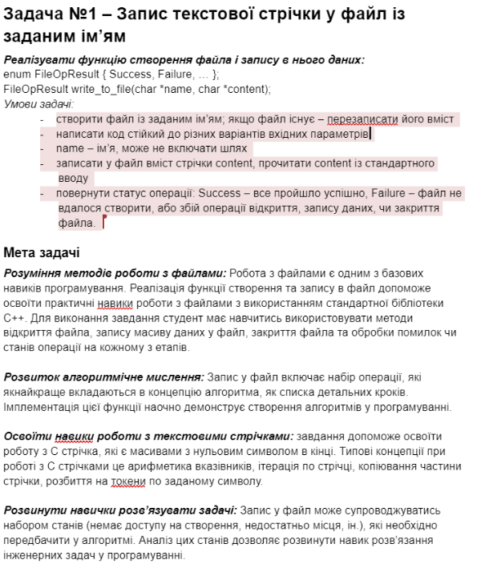

**2. Дизайн та планована оцінка часу виконання завдань:**

Програма №3 VNS Lab 6 - Task 1-N

* Блок-схема

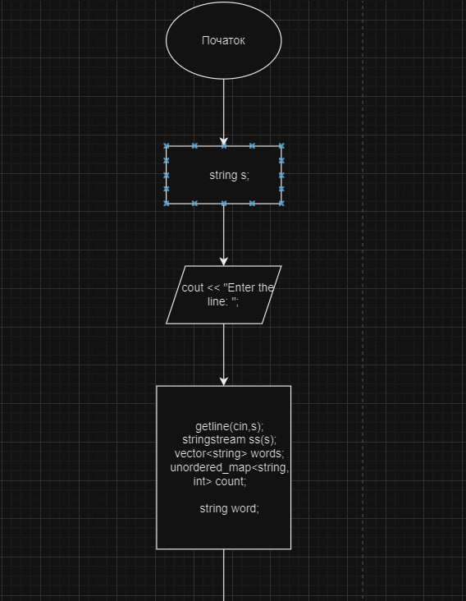

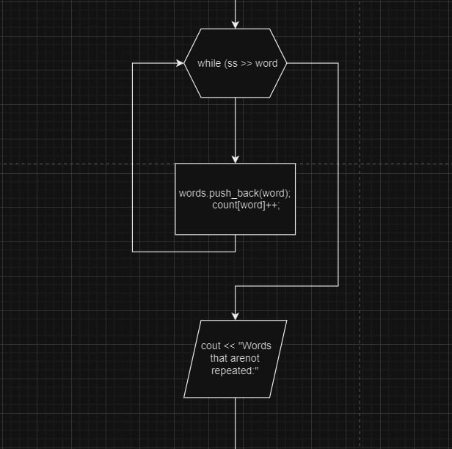

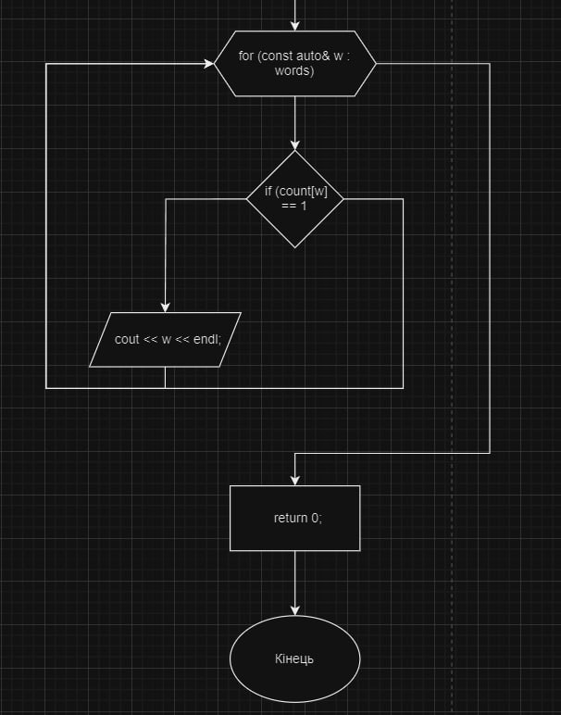

№5 Блок-схема до VNS Lab 6 - Task 1-N

* Планований час на реалізацію 110хв
* Важливі деталі для врахування в імплементації

## **3. Конфігурація середовища до виконання завдань:**

Завдання №__ Деталі по конфігурації середовища + скріншоти з підписами до скріншотів.

**Операційна система**: Windows

**Інсталяція інтерпретаторів або компіляторів: С++**

**Інтегроване середовище розробки (IDE)**: Visual Studio Code

**Завантажені бібліотеки або плагіни**:

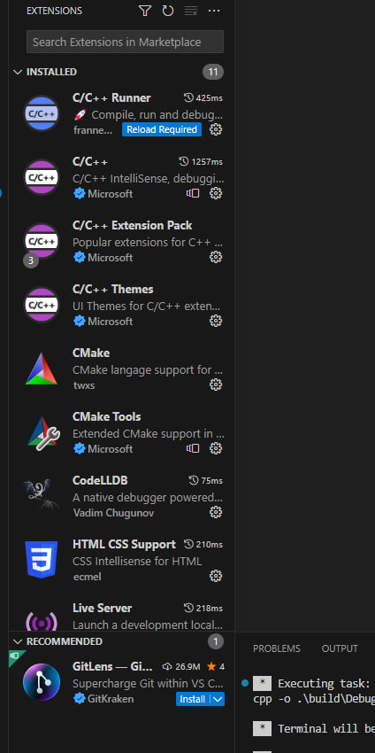

Рисунок №6

## **4. Код програм з посиланням на зовнішні ресурси:**

Завдання №1 Деталі по програмі + Вставка з кодом з підписами до вставки.

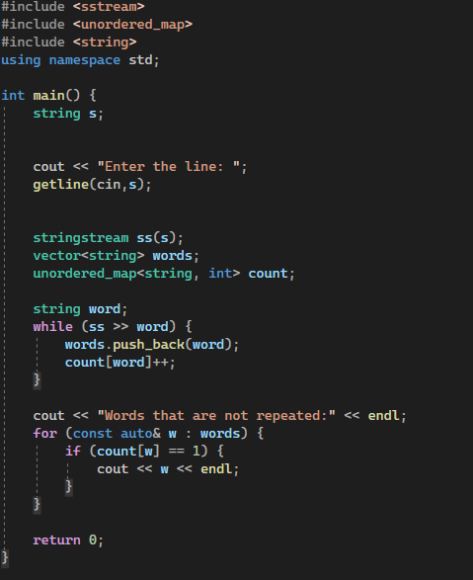

№7 код програми VNS Lab 6 - Task 1-N

Завдання №2 Деталі по програмі + Вставка з кодом з підписами до вставки.

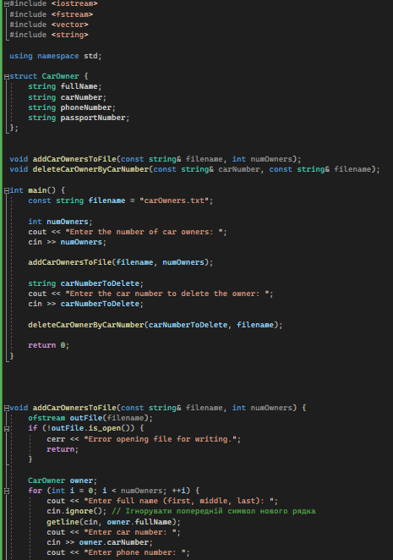

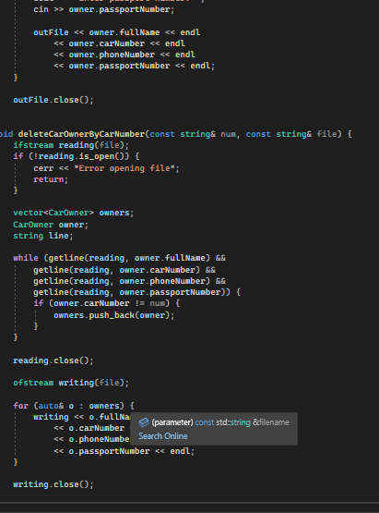

№8 код програми VNS Lab 8 - Task 1-N

Завдання №3 Деталі по програмі + Вставка з кодом з підписами до вставки.

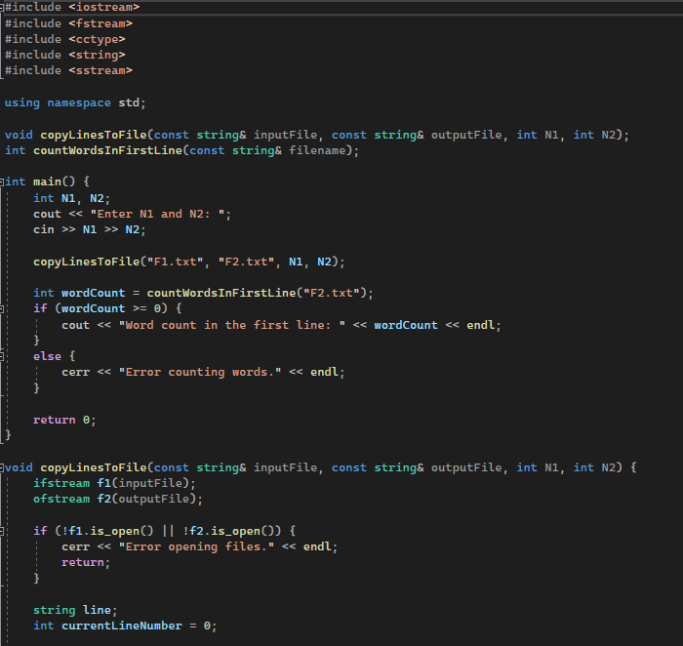

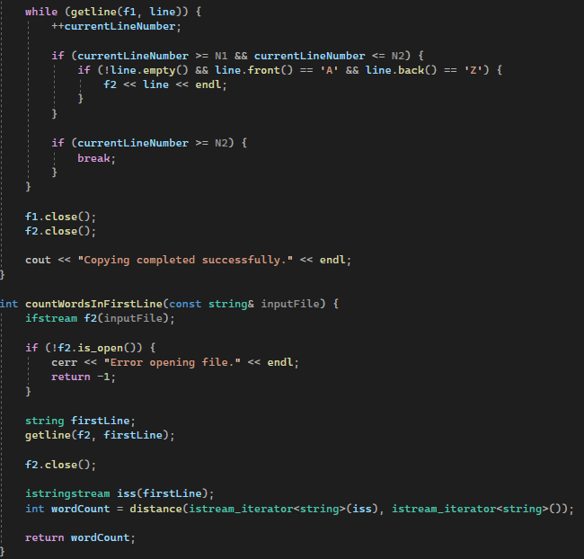

№9 код програми VNS Lab 9 - Task 1-N

Завдання №4 Деталі по програмі + Вставка з кодом з підписами до вставки.

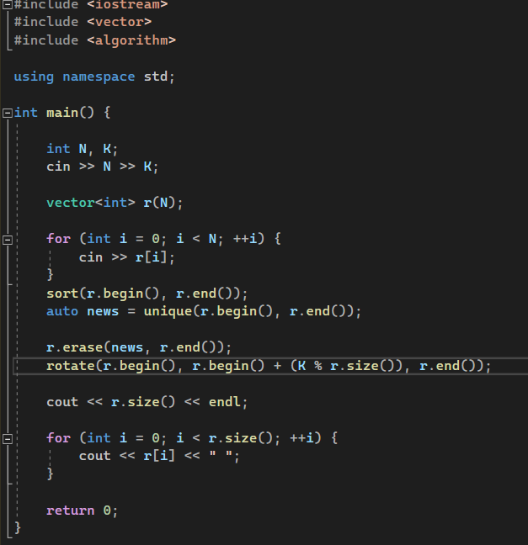

№10 код програми Algotester Lab 4

Завдання №5 Деталі по програмі + Вставка з кодом з підписами до вставки. 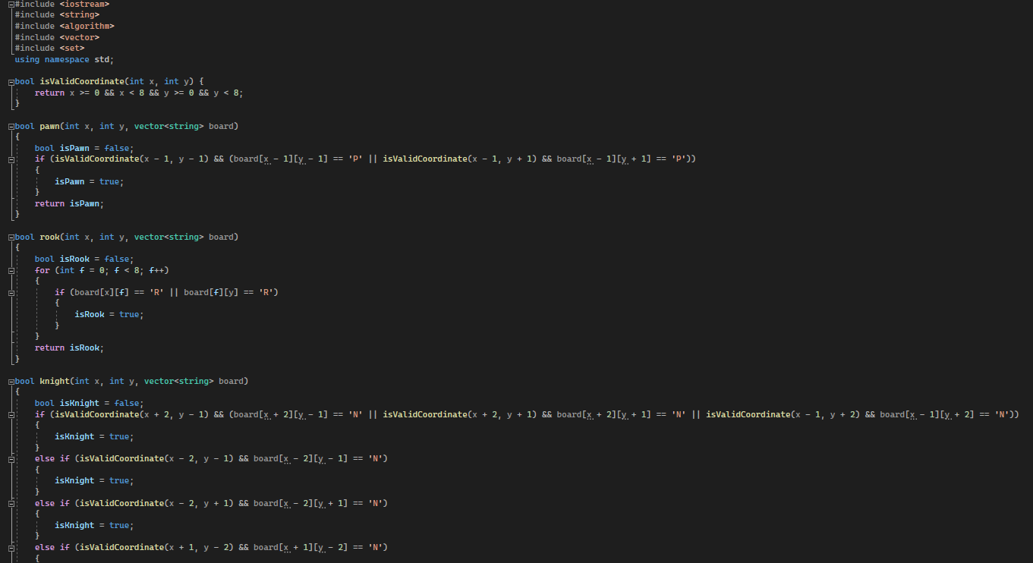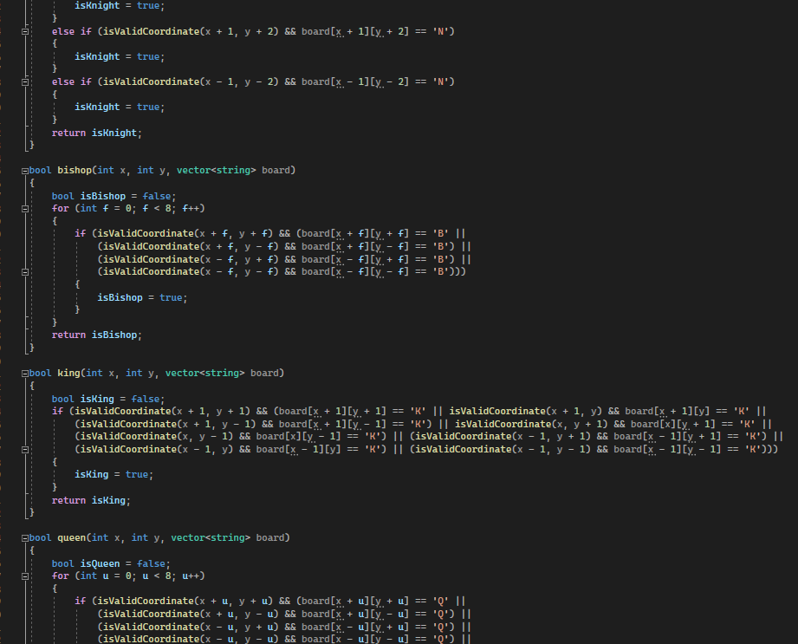

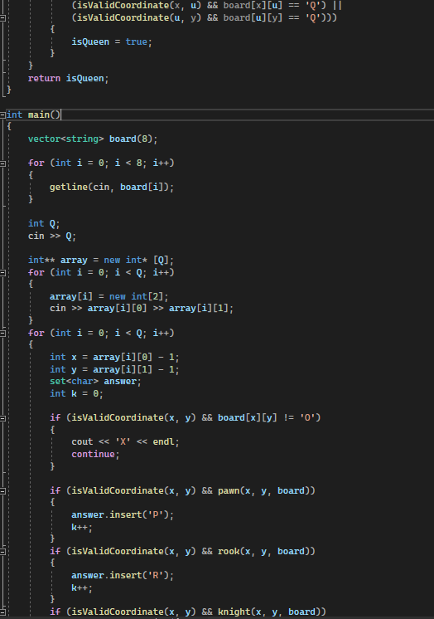

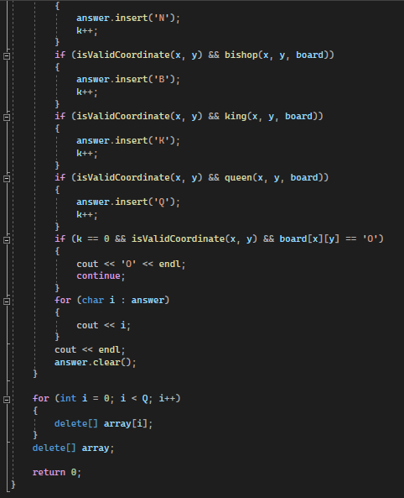

№10 код програми Algotester Lab 6

Завдання №6 Деталі по програмі + Вставка з кодом з підписами до вставки.

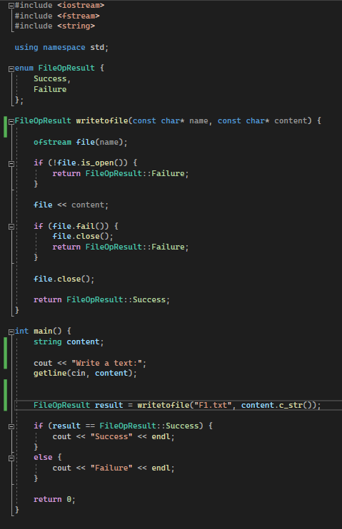

№11 код програми Class Practice Task

## **5. Результати виконання завдань, тестування та фактично затрачений час:**

Завдання №1 Деталі по виконанню і тестуванню програми

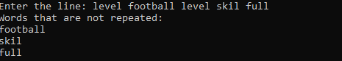

№ 12 вивід в консоль

Час затрачений на виконання завдання 30хв

Завдання №2 Деталі по виконанню і тестуванню програми

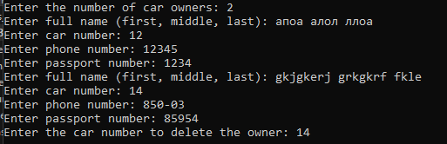

№ 13 вивід на екран

Час затрачений на виконання завдання 30хв

Завдання №3 Деталі по виконанню і тестуванню програми



№ 14 вивід на екран

Час затрачений на виконання завдання 40хв

Завдання №4 Деталі по виконанню і тестуванню програми

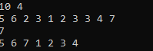

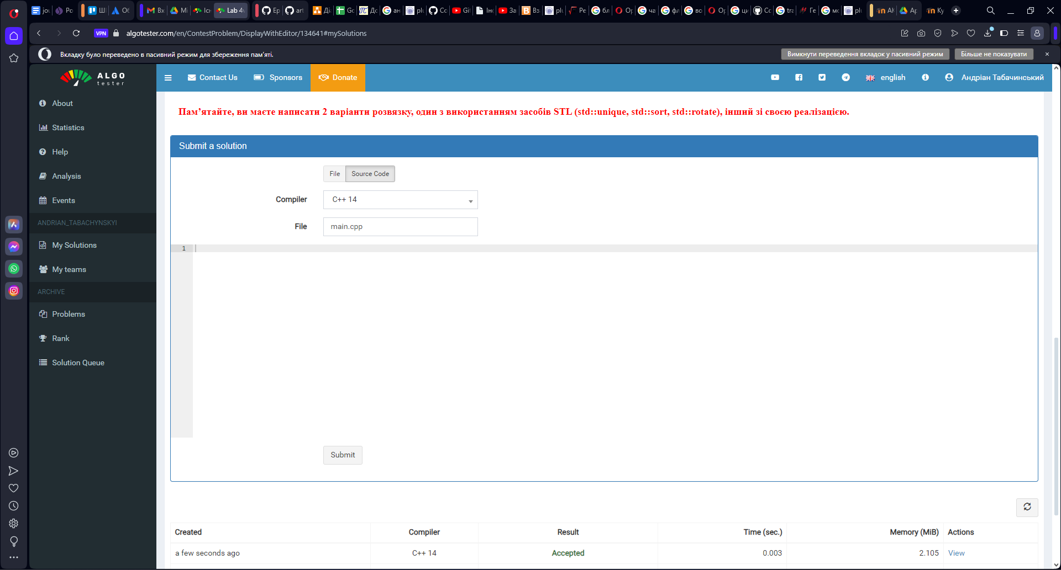

№15 вивід на екран

Час затрачений на виконання завдання 40 хв

Завдання №5 Деталі по виконанню і тестуванню програми

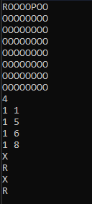

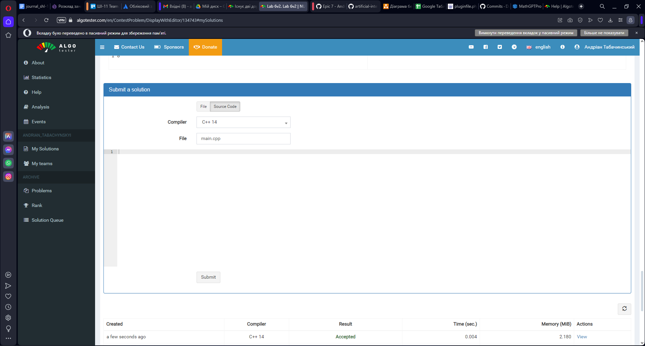

№15 вивід на екран

Час затрачений на виконання завдання 40 хв

Завдання №6 Деталі по виконанню і тестуванню програми



№16 вивід на екран

Час затрачений на виконання завдання 30 хв

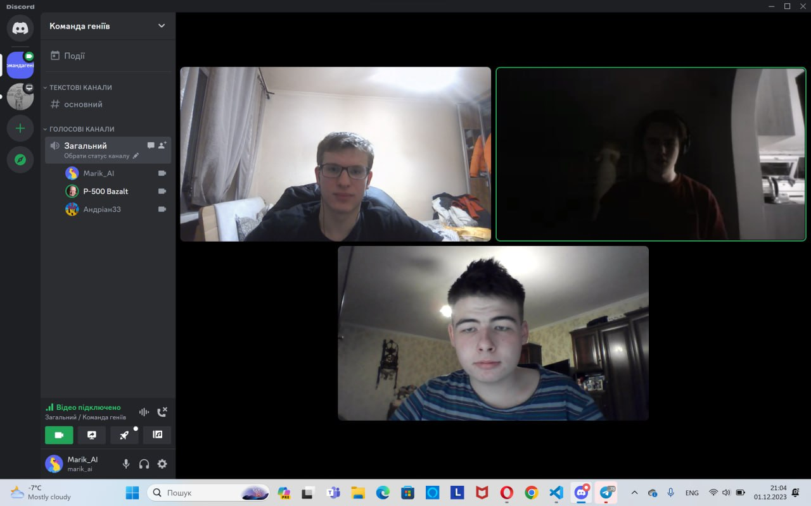

# **Висновки:**

У епіку №5 ми ознайомилися з файлами та використали їх на практиці.

Переглядаючи відео і читаючи багато додаткової інформації ми визначили, що існують бінарні файли, текстові файли, а також бібліотеки.

Два завдання до даного епіка були задані з платформи Algotesrer ми успішно виконали їх, що засвідчують наші скріншоти.

Приділили увагу також сервісу Trello ми старанно переміщали і додавали нові завдання туди, і успішно їх виконували.